## 实验九 函数

### 一、实验学时

3学时

### 二、实验目的

（一）掌握函数的定义、函数类型、函数参数、函数调用的基本概念；

（二）掌握变量名作函数参数的程序设计方法；

（三）掌握函数的嵌套调用的方法；

（四）掌握数组元素作函数参数；

（五）掌握数组名作函数参数的程序设计方法；

（六）掌握字符数组作函数参数的程序设计方法；

（七）了解全局变量、局部变量的概念和使用方法；

（八）使用功能键F7单步执行，使用Ctrl+F7观察变量的值，学会程序调试基本方法。

### 三、预习要求

（一）函数的定义、函数类型、函数参数、函数调用的基本概念；

（二）函数实参与形参的对应关系以及参数的传递；

（三）以变量名和数组名作函数参数时的使用方法；

（四）全局变量、局部变量的概念和使用方法。

### 四、实验内容

（一）下面程序的功能是：根据输入的整数x和n，利用函数fact实现求xn。

例如：输入：2，3 输出23=8

请在程序中的横线上填入正确的内容，将程序补充完整。

/* c9-1.c 利用函数fact实现求x的n次方*/

#include "stdio.h"

//求x的n次方

int main()

{

long int fact(long x,long n) ; /*声明fact函数*/

long int x, n;

printf("please enter X , N (>=0): ");

scanf("%ld,%ld", &x, &n );

printf("%ld的%ld次方 = %ld",x,n, fact(x,n)); /*调用fact函数 */

return 0;

}

long int fact(long int x, long int n) /*定义fact函数求xn */

{

long int i,s;

s = 1; /*求累积变量的初始化*/

if (n == 0) return 1;

for(i=1; i<=n; i++) /*用循环实现xn*/

s=s*x;

return(s); /*返回结果xn*/

}

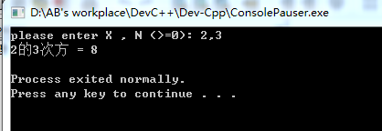

(二) 下面程序的功能是：计算的值。请在程序中的横线上填入适当的内容，将程序补充完整。

例如：输入：5，3 输出：

*编程提示：*（1）定义求阶乘函数，在此基础上定义求组合数函数。

（2）主函数调用求组合数函数，求组合数函数再三次调用求阶乘函数。

/* c9-2.c 利用函数组合数*/

#include "stdio.h"

long int jf (int n) /*定义求阶乘函数jf*/

{

int i;

long int t=1;

for(i=1; i<=n; i++)

t*=i;

return t;

}

long int cmn(int m, int n) /*定义求组合数函数cmn*/

{ return (jf(m) / (jf(n)*jf(m-n)));} /*用return语句返回结果*/

int main()

{

int m,n;

printf("please enter m and n: ");

scanf("%d，%d(中文逗号)", &m, &n ); //scanf中两个数字用中文逗号连接

printf("C(m,n) = %ld\n",cmn(m,n));

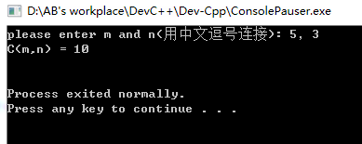 return 0;

}

（三）下面程序的功能是:读入一个整数m,计算如下公式的值:



例如:若输入5,则应输出：“The result is 2.28333”。

请在程序中的横线上填入适当的内容。

/* c9-3.c 利用函数实现级数求和*/

#include "stdio.h"

//级数求和函数

double fun(int m)

{

float t=1.0;

int i;

for(i=2; i<=m; i++)

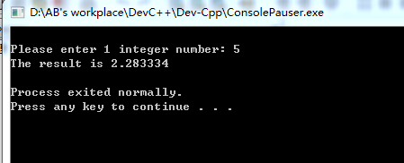 t += 1.0/i;

return(t);

}

int main()

{

int m;

printf("\nPlease enter 1 integer number: ");

scanf("%d",&m);

printf("The result is %lf",fun(m)); /*按照例子中的输出形式输出结果*/

return 0;

}

（四）下面程序的功能是：输入一个十进制整数，输出其对应的二进制数。

*编程提示：*

在main函数中定义一个变量并为其赋值，然后调用函数fun将该十进制数转换为二进制。

函数fun的形参即为被转换的整数，在for循环中每次求出m%k存放到数组aa中，同时将m/k的整数商赋给m继续判断，直止m的值为0。最后按反序输出数组aa的元素。

请在程序中的三处横线上填入适当的内容，将程序补充完整：

/* c9-4.c 通过函数调用实现数制转换*/

#include "stdio.h"

void fun(int m)

{

int aa[20],i,k=2;

for(i=0; m > 0; i++) {aa[i]=m%k; m = m/k;}

printf("\n");

for(i-=1; i >= 0; i--) printf("%d",aa[i]);

}

int main()

{

int n;

printf("\n请输入一个十进制整数：\n");

scanf("%d",&n);

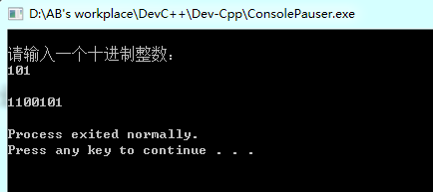 fun(n);

return 0;

}

如果将十进制数转换为八进制数，应对程序的哪个语句进行修改？怎样修改？

**修改k=2，改为 k = 8;**

（五）写一个程序，判别一个整数数组中各元素的值，若大于0 则输出该值，若小于或等于0则输出0值。

*编程提示：*

判断函数：1．函数的类型为void，函数中不使用return语句；

2．函数的形参为一整型变量；

3．函数体中使用选择结构，根据对变量值的判断输出相应结果。

main函数：1．定义一个一维整型数组；

2. 为整型数组赋若干个数值；

3. 调用判断函数对数组元素逐一进行判断，以数组元素作实参。

/* c9-5.c 判别一个整数数组中各元素的值 */

#include "stdio.h"

#define LEN 10 //数组长度

//判断一个整数数组中各元素的值函数

void judge(int array[],int length)

{

int i;

for (i = 0; i <= length; ++i){ //逐个判断各元素值

if (array[i] > 0)

printf("Result: %d\t",array[i]);

else

printf("0\t");

}

}

int main( )

{

int a[LEN],i;

printf("输入10个数：\n");

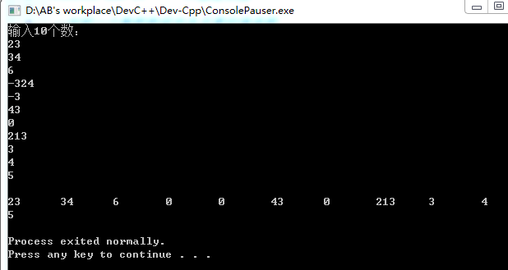 for (i = 0; i <= LEN; ++i){

scanf("%d",&a[i]);

}

printf("\n");

judge(a,LEN);

return 0;

}

（六）一维数组a中的元素为：1,4,2,7,3,12,5,34,5,9。求一维数组a中的最大元素及其下标。程序的输出应为：The max is: 34,position is: 7 。要求:求最大元素位置用函数实现，在main函数中调用该函数。

*编程提示：*

定义一个全局变量max，用来存放最大元素。求最大元素位置的子函数：

1．函数的类型为整型；

2. 函数的形参应为整型一维数组和一整型变量（存放数组元素的个数）；

3．函数体中，定义一个整型pos，用来存放当前最大元素在数组中的下标，初值为0；将全局变量max的初值设置为数组中的第一个元素；

4. 函数体中使用循环结构，将数组元素依次和max中的值进行比较，将两者中的最大元素存入max中，并将最大元素的下标存入pos中；

5. 循环结束后，用return语句，将pos的值返回到主函数。

main函数：

1. 定义一个一维整型数组并为该数组赋若干个数；

2. 以赋值语句的形式，将求最大元素位置函数的返回值赋给一个变量，以数组名和数组的元素个数作实参。

注意：以数组名作实参时，实参与形参之间是地址的传递，实参数组和形参数组是公用一段内存单元。

/* c9-6.c 通过函数调用求一维数组中的最大元素及其下标*/

#include<stdio.h>

#include "conio.h"

#include "stdio.h"

#include<stdlib.h>

int max;

//一维数组中最大数及其位置查找函数

int fun(int arr[], int n)

{

int pos, i;

max = arr[0];

pos = 0;

for (i = 1; i<n; i++) //打擂台

if (max < arr[i])

{

max = arr[i];

pos = i;

}

return (pos);

}

int main()

{

int a[10] = { 1,4,2,7,3,12,5,34,5,9 }, n;

n = fun(a,10);

printf("The max is: %d ,pos is: %d\n", max, n);

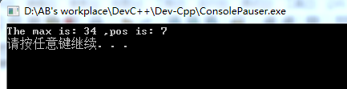

system("pause");

return 0;

}

（七）下面程序的功能是：求二维数组a中的上三角元素之和。

例如：a中的元素为：

4 4 34 37

7 3 12 8

5 6 5 52

24 23 2 10

程序的输出应为：The sum is:147。

请在程序中的横线上填入适当的内容，将程序补充完整。

/* c9-7.c 通过函数调用求二维数组中的上三角元素之和*/

#include "conio.h"

#include "stdio.h"

#include<stdlib.h>

int arrsum(int arr[4][4])

{

int i, j, sum;

sum = 0;

for (i = 0; i < 4; i++)

for (j=i+1; j<4; j++)

sum += arr[i][j];

return (sum);

}

int main()

{

int a[4][4] = { 4,4,34,37,7,3,12,8,5,6,5,52,24,23,2,10 }, i, j;

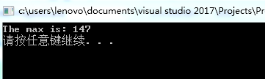 printf("The sum is: %d\n", arrsum(a));

system("pause");

return 0;

}

（八）将字符串1的第1,3,5,7,9,......位置的字符复制到字符串2并输出。

例如：当字符串1为"This Is a c Program"，则字符串2为"Ti sacPorm"。

*编程提示：*

子函数：1. 函数的类型为void，函数中不使用return语句；

2. 函数的形参应为两个字符型一维数组；

3. 函数体中使用循环结构，将字符串1中相应位置上的字符逐一复制到字符串2中，注意循环变量每次递增的数目。

main函数：1. 定义一个一维字符型数组；

2. 为字符数组赋一个字符串；

3. 调用转换函数，以两个数组名作实参；

4. 输出转换后的字符数组的内容。

/* c9-8.c 通过函数调用实现对字符串的处理*/

#include "conio.h"

#include "stdio.h"

#include "string.h"

#include<stdlib.h>

void fun(char str1[], char str2[])

{

int i, j;

j = 0;

for (i = 0; i<strlen(str1); i += 2) //复制数组的奇数元素

{

str2[j] = str1[i];

j++;

}

str2[j] = '\0'; //添加结束符

}

int main()

{

char str1[80] = "This Is a c Program", str2[80];

printf("String is: %s\n", str1);

fun(str1,str2); //调用函数执行

printf("Result is: %s\n", str2);

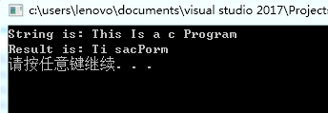 system("pause");

return 0;

}

（九）输入下面的程序并分析运行结果。用F7单步执行，注意程序的执行过程，观察变量d的值，理解全局变量和局部变量的区别，理解各种局部变量的作用范围。

/* c9-9.c 全局变量与局部变量的作用范围 */

int d=1;

fun(int p)

{ int d=5; d+=p++; printf("%d",d);}

main( )

{ int a=3; fun(a);

{ int d=16; d+=a++;

printf("%d ",d);}

printf("%d ",d);

}

### 五、实验注意事项

（一）定义函数时，函数名后的圆括号后面不能加“;”。

（二）在函数体内，不能再对形参进行定义和说明。

（三）变量作实参时，只使用变量名，实参变量对形参变量的数据传递是“值传递”。

（四）一维数组作函数的实参时，只使用数组名如：fun(a); 。

下面对函数的调用都是不正确的：

fun(int a[4]);

fun(int a[ ]);

fun(int a);